Муниципальная конференция младших школьников
«Юный исследователь»

Влияние шахмат на мышление учащихся

Автор: Сабаев Тимур,
3 класс «А», МБОУ «СОШ №4»

Руководитель: Орленок
Ирина Николаевна,
педагог-психолог
1 квалификационной категории
МБОУ «СОШ № 4»

Ангарск, 2013 г.
АННОТАЦИЯ

Сейчас часто можно услышать, что шахматы развивают логическое мышление, что нужно проводить шахматные уроки в школе! И вот мне стало интересно, развивает ли эта игра мышление у детей младшего школьного возраста? В первой главе я изучил историю возникновения шахмат и исследования влияния шахмат на развитие детей в разных странах. Во второй главе описал популярность шахмат среди моих одноклассников, проведенное исследование с психологом и результаты эксперимента. Я считаю, что польза от занятий шахматами очевидна и доказана многочисленными примерами и результатами нашего исследования.

ОТЗЫВ РУКОВОДИТЕЛЯ
о степени самостоятельности,
проявленной в процессе исследовательской работы
«Влияние шахмат на мышление учащихся»
учащегося 3 «А» класса школы № 4
Сабаева Тимура

Сабаев Тимур - одаренная и разносторонне развитая личность. Мальчик с 4 лет увлекается шахматами. Он неоднократно являлся победителем городских и областных соревнований. Тему исследования он выбрал самостоятельно и в течение нескольких месяцев продуктивно над ней работал.
При направляющей деятельности руководителя были определены цели, задачи и гипотеза исследовательской работы. С помощью родителей происходил сбор информации из различных источников, систематизация материалов и написание теоретической части работы.
Тимур изучил историю шахмат с древних времен, имена известных русских и зарубежных великих шахматистов, исследования психологов разных стран о влиянии шахмат на развитие детей. Тимур самостоятельно провел анкетирование одноклассников на вопрос популярности шахмат и провел эксперимент, результат которого позволил достичь цели исследования.
Мальчику была оказана помощь руководителя в диагностике уровня мышления одноклассников, в формулировке выводов и заключения.
Выбранная тема исследования актуальна и Тимуру удалось это доказать, а также имеет практическое значение. Материалы данной работы могут быть использованы на уроках математики, классных часах и факультативах.
Защита работы на школьной конференции прошла уверенно самостоятельно.
Работа рекомендована экспертной группой школьной научно-практической конференции «Первоцвет»

Научный руководитель _______________________________ Орленок И.Н.

ТЕЗИСЫ
Сейчас часто можно услышать, что шахматы развивают логическое мышление, что нужно проводить шахматные уроки в школе! И вот мне стало интересно, развивает ли эта игра мышление у детей младшего школьного возраста?
Исходя из этого, была определена тема исследования: «Влияние шахмат на мышление учащихся».
Слово шахматы в переводе с персидского языка означает «властитель умер». Шахматы – это игра 32-мя фигурами на 64-клеточной доске двух соперников. Цель данной игры – поставить мат королю противника.
Древняя игра шахматы берет свое начало в Индии. По свидетельству археологических раскопок игры, связанные с передвижением фишек на доске были известные еще в 3-4 веках до нашей эры. За все время существования она от азартной игры перешла к стратегической с научным методом подготовки к соревнованиям.
Анкетирование показало, что популярность шахмат среди моих одноклассников велика. В них играют как взрослые, так и дети. Все одноклассники считают, что шахматы развивают ум и логическое мышление, что так необходимо при изучении разных предметов в школе.
Исследование, проведенное с психологом, показало, что подавляющее большинство учащихся-шахматистов имеют высокий уровень мышления, в отличие от неиграющих детей, которых только 30% с высоким уровнем. Здесь прослеживается прямая связь между умением ученика играть в шахматы и уровнем его мышления. Следовательно, игра в шахматы учит анализировать, сравнивать, обобщать и развивает логическое мышление.
Результаты проведенного эксперимента показали, что группа ребят-шахматистов лучше справляется с логическими задачами. Их показатели на 7 баллов выше показателей другой группы учащихся. Значит, игра в шахматы – занятие полезное! Учит думать, быть внимательным, предвидеть результаты своей деятельности, развивает изобретательность.
Я считаю, что польза от занятий шахматами очевидна и доказана многочисленными примерами и результатами нашего исследования.
На основании полученных результатов можно сделать вывод что цель, которую мы ставили в начале работы, достигнута, а задачи выполнены.
«Шахматы это игра – пробный камень человеческого ума», - так говорил писатель Иоганн Вольфганг Гёте.

Оглавление

стр.

Введение...................................................................................................................11. Теоретическая часть. Шахматы – древняя и современная игра.....................3
1.1. История возникновения шахмат.....................................................................3
1.2. Шахматы и интеллектуальное развитие детей…………….….……………4

2.Практическая часть. Исследование влияния шахмат на мышление детей....5
2.1. Анкетирование «Популярность шахмат среди моих одноклассников»….5
2.2. Хочешь поумнеть - играй в шахматы!...............................................……….8

Заключение………………………………………………………………….........13
Список источников информации…..………………………………….………..14
Приложение ..……………………………………….……………..……....…...I-IV

Введение

Актуальность
Школа – это место, где ученики не только получают знания и образование, но и место, где они могут раскрыть свои таланты, проявить себя в разных творческих и спортивных направлениях.
В течение пяти лет в нашей школе работает шахматный кружок. Им руководит Шелковников Александр Константинович. Дети, которые приходят в секцию «Ладья», занимаются с удовольствием до самого вечера. Секция «Юниор» живёт насыщенной жизнью. Это труд, радость, участие и победы в соревнованиях. Также ребята становятся более общительными, более терпеливыми и выносливыми, приобретают новых друзей.
Сейчас часто можно услышать, что шахматы развивают логическое мышление, что нужно проводить шахматные уроки в школе! И вот мне стало интересно, развивает ли эта игра мышление у детей младшего школьного возраста?
Гипотеза: предполагаю, что уровень мышления детей-шахматистов выше, чем уровень мышления учащихся, не играющих в шахматы.
Исходя из этого, была определена тема исследования: «Влияние шахмат на мышление учащихся».
Цель исследования: изучить влияние шахмат на мышление учащихся.
Были поставлены следующие задачи:
- изучить литературу по данной теме;
- изучить историю шахмат;
- узнать, как относятся к этой игре мои одноклассники;
- с помощью психолога определить уровень развития логического мышления учащихся 3 класса;
- сравнить уровень мышления у детей-шахматистов и детей, которые не умеют играть в шахматы;
- провести эксперимент: решение логических задач детьми-шахматистами и не умеющими играть в шахматы;
- проанализировать полученный результат.
Объектом исследования выступают учащиеся третьего класса.
Предмет исследования: мышление детей младшего школьного возраста.
В ходе работы использовались следующие методы:
- Метод отбора и анализа литературы по данной проблеме;
- Метод тестирования;
- Метод обработки полученных данных;
- Эксперимент;
- Метод сравнительного анализа.
Исследование поможет показать практическую направленность умению играть в шахматы, ответить на вопрос нужны ли шахматы в школьной программе, и привлечь внимание к созданию шахматных уроков в нашей школе.
Структура работы: исследовательская работа состоит из введения, двух глав, выводов, заключения, литературы и приложения.

1. Теоретическая часть. Шахматы – древняя и современная игра.
1.1. История возникновения шахмат
Слово шахматы в переводе с персидского языка означает «властитель умер». Шахматы – это игра 32-мя фигурами (по 16 белого и черного цветов) на 64-клеточной доске двух соперников. Цель данной игры – поставить мат королю противника.
Древняя игра шахматы берет свое начало в Индии. Она сочетает в себе элементы науки, искусства и спорта, способствует развитию фантазии и концентрации внимания, воспитанию характера и воли, приучает логически мыслить. По свидетельству археологических раскопок игры, связанные с передвижением фишек на доске были известные еще в 3-4 веках до нашей эры.
На Руси и в Болгарии игра стала известна примерно в 10-12 веках. Раньше игра в шахматы приравнивалась к азартным играм, таким как в кости и со стороны церкви считалась бесовским наваждением, но постепенно становилась все более и более популярной не только среди феодальной знати, но и народа.
В 16-17 века наибольшее распространение шахматы получили в Италии, где и возникла первая шахматная школа.
В 18 веке центром шахматной жизни стала Франция, шахматный маэстро того времени Ф. Филидор написал книгу «Анализ шахматной игры» в которой было определено и время для партий.
В 19 веке новый вклад в развитие шахмат внесли Пол Морфи (лучший американский шахматист мира) и Александр Попов (первый русский мастер). Они предложили новую стратегию игры.
В 20 веке возникло новое течение в шахматах – гипермодернизм – предложение оригинальных путей в борьбе за победу. С начала 1930 годов более важную роль в развитии шахмат играет советская школа, представители которой творчески развили и углубили теорию и практику шахматной игры. Среди ее достижений являлась разработка научно-обоснованного метода подготовки к соревнованиям. Основателем этого метода являлся Михаил Ботвинник.
Вывод. Древняя игра шахматы имеет многовековую историю. За все время существования она от азартной игры перешла к стратегической с научным методом подготовки к соревнованиям.

1.2. Шахматы и интеллектуальное развитие детей
Шахматы – это не только спорт, искусство и наука, но и отличное средство для развития мышления.
Выдающийся советский педагог В.А.Сухомлинский особо выделял роль и значение шахмат в умственном развитии младшего школьника: «…Без шахмат невозможно себе представить полноценного воспитания умственных способностей и памяти. Игра в шахматы должна войти в жизнь начальной школы как один из элементов умственной культуры».
Влияние шахмат на ранее развитие детей доказано многочисленными исследованиями. В Венесуэле провели тестирование учащихся двух школ, в одной из которых шахматы были включены в школьную программу, общий уровень знаний по всем предметам у школьников-шахматистов оказался значительно выше. Подобные эксперименты проводились и в других странах, результат оказался такой же.
Доказано, что шахматы развивают память, логическое мышление, воображение, вырабатывают усидчивость, внимательность, целеустремленность, а также способность принимать решения в условиях неопределенности и отвечать за них, а значит и самостоятельность. Шахматы учат правильно относиться к неудачам и ошибкам – анализировать причины, делать выводы.
Раньше всех шахматы ввели в школьную программу в Калмыкии. Прошло уже больше 10 лет, и уже можно судить о результатах. На сегодняшний день все дети Калмыкии умеют играть в шахматы. Успеваемость возросла в полтора раза, республика занимает первое место в России по количеству школьников, получивших максимальное бал по Единому государственному экзамену.
Вывод. Начальная школа нуждается в учебном предмете, который бы являлся интеллектуальной игрой. В качестве такого предмета во многих странах мира используются шахматы. Игра в шахматы – хороший тренер, она учит принимать решения, выслушивать мнение других и уметь настоять на своем; достойно выигрывать и проигрывать; радоваться не только собственным успехам, но и успехам друзей.

2. Практическая часть. Исследование влияния шахмат на мышление детей.
2.1. Анкетирование «Популярность шахмат среди моих одноклассников»

Для изучения популярности шахмат среди моих одноклассников было проведено анкетирование. (см. приложение 1)
В анкетировании принимали участие 28 учащихся 3 «А» класса МБОУ «СОШ №4».
- Играешь ли ты в шахматы?
Вывод: большинство моих одноклассников умеют играть в шахматы.
- Умеют ли играть твои родные?
Вывод: большинство родственников моих одноклассников умеют играть в шахматы.
- Как часто ты играешь в шахматы?
- каждый день – 29 %;
- 2-3 раза в неделю – 11%;
- 1 раз в неделю – 14 %;
- редко играю – 10 %;
- не играю – 36 %.
Вывод: треть моих одноклассников каждый день играют в шахматы.
- Как ты считаешь: шахматы – это спорт или развлечение?
Вывод: большинство учеников уверены, что игра в шахматы – это спортивные состязания.
- Шахматы развивают ум и логику?
Вывод: все мои одноклассники уверены, что шахматы развивают ум и логику!
- Нужны ли специальные способности, чтобы играть в шахматы?
Вывод: большинство одноклассников считают, что для игры в шахматы нужны специальные способности.
7. Нужно ли учить детей 8. Есть ли у тебя желание учиться
шахматам в школе? играть в шахматы?
Вывод: почти все одноклассники с большой охотой и желанием будут учиться играть в шахматы на специальных уроках.
Таким образом, видно, что популярность шахмат среди моих одноклассников велика. В них играют как взрослые, так и дети. Все одноклассники считают, что шахматы развивают ум и логическое мышление, что так необходимо при изучении разных предметов в школе.

2.2. Хочешь поумнеть - играй в шахматы!
Многие мои одноклассники считают, что для игры в шахматы нужны специальные способности. Известно, что научиться двигать шахматные фигуры не составляет большого труда, но научиться ориентироваться в шахматных позициях и элементам шахматного мышления - очень трудная задача. Осуществление этой задачи во многом зависит от умения думать. Одной из важных характеристик этой потребности думать является мышление. Мышление – это вид умственной деятельности человека.

Исследование
Проверим, как обстоят дела с мышлением в нашем 3 «А» классе и выясним, влияет ли умение играть в шахматы на его уровень. Для этого я решил обратиться за помощью к нашему психологу.
В прошлом месяце ею была проведена методика «Изучение уровня логических операций младших школьников» Э. Ф. Замбацявичене. Учащимся были предложены задания на сравнение, классификацию, выделение существенных признаков и аналогии. Результаты ответов были перенесены в таблицу, которую я изучил и узнал, что у нас в классе у большинства учащихся мышление развито на высоком уровне. (см. приложение 2)
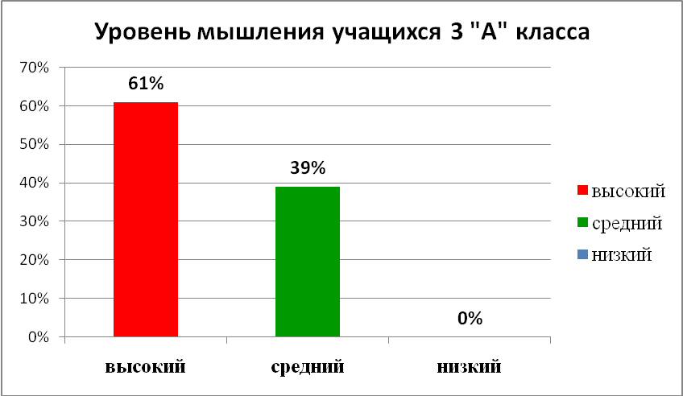
Затем я решил сравнить уровень мышления у детей-шахматистов и детей, которые не умеют играть в шахматы. Для этого я решил составить две таблицы – в одной указать всех детей-шахматистов и их уровень мышления, а в другой – всех детей, не умеющих играть в шахматы и их уровень мышления. (см. приложение 3)
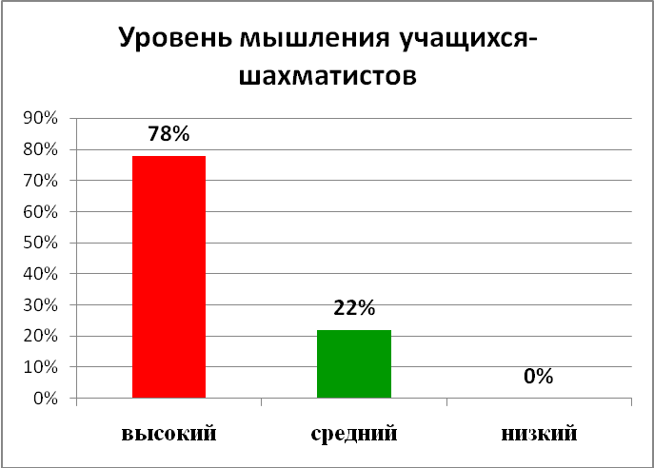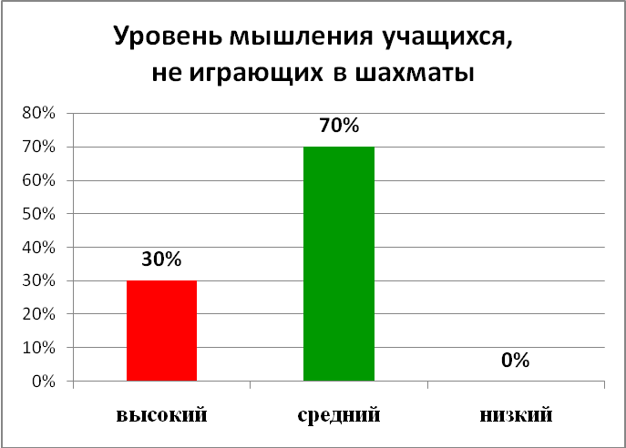
Вывод. Подавляющее большинство учащихся-шахматистов имеют высокий уровень мышления, в отличие от неиграющих детей, которых только 30% с высоким уровнем. Здесь прослеживается прямая связь между умением ученика играть в шахматы и уровнем его мышления.
Следовательно, игра в шахматы учит анализировать, сравнивать, обобщать и развивает логическое мышление.

Эксперимент
Многие мои одноклассники считают, что шахматы развивают ум, логику и математические способности. Практически всё, происходящее в нашей жизни, так или иначе, связано с математикой. При решении математических или логических задач осуществляется обработка информации, ведущая к получению новой информации. В шахматах тоже приходится строить различные комбинации и находить новые решения задач.
Мы провели эксперимент, в котором участвовало 10 человек: 5 из которых умеют играть в шахматы и 5 – не играющих. Им были предложены для решения 3 задачи, взятых из учебника «1001 олимпиадная и занимательная задачи по математике». (см. приложение 4)
Эксперимент проводился 40 минут и показал следующие результаты.
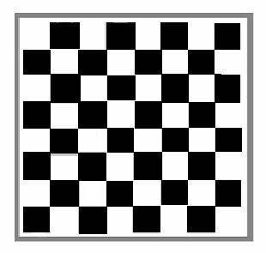


Задача 1. Даны четыре точки. Требуется провести через эти четыре точки три прямые линии, не отрывая карандаша от бумаги, так, чтобы карандаш возвратился в исходную точку».(рис.1)







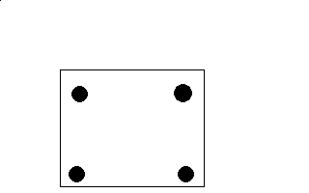
рис.1 рис.3

рис.2
Ребята делали безуспешные попытки и не смогли решить задачу. Для успешного решения этой задачи нужно было выйти за пределы квадрата. Все чертили внутри квадрата.
Затем я дал подсказку: на шахматной доске появился ферзь и запрыгал по клеткам. По каким шахматным дорожкам должен пройти ферзь, чтобы попасть во все эти клеточки? Ферзь может перемещаться по вертикалям, горизонталям, диагоналям на любое количество клеточек. (рис. 2)
Все пятеро детей-шахматистов сразу справились с решением этой задачи. А из другой команды только один учащийся решил задачу.
Задачи | Количество учеников, решивших задачи
Задачи | Дети-шахматисты | Дети, не играющие в шахматы
Задача 1 | 5 | 1

Задача решалась так. (см. рис.3)

Задача 2. Какое максимальное число полей доски можно пересечь одной прямой? (рис.4)
После недолгого раздумья половина участников эксперимента справились с задачей: четверо детей-шахматистов и один ученик, не играющий в эту игру.
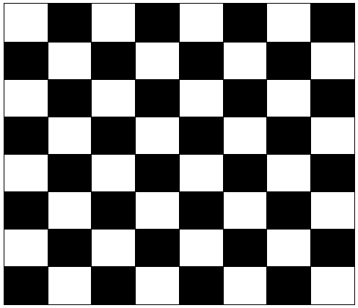
рис.4 рис.5
Задача рещалась так. (см. рис.5) Прямая пересекает прямые, образующие поля доски, самое большее в 16 точках. Эти точки разбивают прямую не более чем на 15 отрезков, каждый из которых заключен внутри какого-нибудь поля. Таким образом, любой разрез доски пересекает не более 15 полей.
Задачи | Количество учеников, решивших задачи
Задачи | Дети-шахматисты | Дети, не играющие в шахматы
Задача 1 | 5 | 1
Задача 2 | 4 | 1

Задача 3. Разрезать доску на четыре одинаковые части (совпадающие при наложении) так, чтобы на каждой из них оказалось по одному коню. (рис.6)

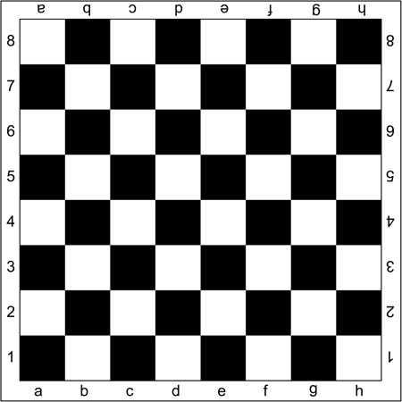
рис.6 рис.7
Мои одноклассники, как ни пытались – не смогли решить эту сложную задачу. А решалась она так. (см. рис.7)
Задачи | Количество учеников, решивших задачи
Задачи | Дети-шахматисты | Дети, не играющие в шахматы
Задача 1 | 5 | 1
Задача 2 | 4 | 1
Задача 3 | 0 | 0
Итог | 9 | 2

Вывод: результаты эксперимента показали, что группа ребят-шахматистов лучше справляется с логическими задачами. Их показатели на 7 баллов выше показателей другой группы учащихся. Значит, игра в шахматы – занятие полезное! Учит думать, быть внимательным, предвидеть результаты своей деятельности, развивает изобретательность.

Заключение

В исследовательской работе были достигнуты следующие результаты:
- На основании литературных источников изучена история шахмат.
- Проведенное анкетирование показало, что большинство одноклассников умеют играть в шахматы, любят эту игру и уверены, что она развивает ум и логику.
- При исследовании уровня мышления было выявлено, что дети-шахматисты имеют более высокий уровень логического мышления, чем дети, не умеющие играть в эту игру. Что подтверждает мою гипотезу.
- С помощью эксперимента мы подтвердили, что вовлеченные в эту игру дети, начинают думать и находить верные решения задач. Группа ребят-шахматистов лучше справляется с логическими задачами,сравнением, анализом и обобщением в предложенными заданиями.
Я считаю, что польза от занятий шахматами очевидна и доказана многочисленными примерами и результатами нашего исследования.
На основании полученных результатов можно сделать вывод что цель, которую мы ставили в начале работы, достигнута, а задачи выполнены.

«Шахматы это игра – пробный камень человеческого ума».
Так говорил писатель Иоганн Вольфганг Гёте.

Список источников информации:

- Балаян Э.Н.1001 олимпиадная и занимательная задачи по математике. - 3-е изд.-Ростов н/Д: Феникс, 2008
- Береславский Л.Я., Береславский М.Л. Шахматы. – М.: Астрель: АСТ, 2001
- Гарет Вильямс. Шахматы: История, фигуры, игроки. – С-Пб: Арт-родник, 2004
- Гик Е.Я. Шахматы и математика. – М.: Наука, 1983
- Теплов Б.М. Практическое мышление // Хрестоматия по общей психологии: Психология мышления. — М., 2001
- ИНТЕРНЕТ-ресурсы:
- http://ru.wikipedia.org
- http://azps.ru/tests/kit/generaliz_a.html

Приложение 1

Анкетирование «Популярность шахмат среди моих одноклассников»

Фамилия, имя ______________________________________ Класс ________

- Играешь ли ты в шахматы? __________________________________________
- Умеют ли играть родные? ____________________________________________
- Как часто ты играешь в шахматы? _____________________________________
- Как ты считаешь: шахматы – это спорт или развлечение? _________________
- Шахматы развивают ум и логику? _____________________________________
- Нужны ли специальные способности, чтобы играть в шахматы? ___________
__________________________________________________________________
- Нужно ли учить детей шахматам в школе? _____________________________
- Есть ли у тебя желание учиться играть в шахматы? ______________________

Приложение 2

ДИАГНОСТИКА ЛОГИЧЕСКОГО МЫШЛЕНИЯ

Класс 3 «А» Март 2013г.
Классный руководитель: Емельяненко М.В.

ФАМИЛИИ | Анаг-раммы | Выделение признаков | Сравне-ние | Классифи  кация | Анало-гии | Кол–во баллов | Уровень
1. Б. Полина | 3 | 5,5 | 1 | 5 | 8 | 22,5 | средний
2. Г. Маша | 3 | 7,5 | 1 | 7 | 9 | 27,5 | высокий
3. Г. Артём | 3 | 7,5 | 1 | 7 | 8 | 26,5 | высокий
4. Г. Егор | 3 | 8,5 | 1 | 7 | 7 | 26,5 | высокий
5. Д. Влад | 3 | 8 | 1 | 8 | 8 | 28 | высокий
6. Е. Антон | 3 | 8 | 1 | 8 | 5 | 25 | высокий
7. Ж. Вова | 2 | 7,5 | 2 | 8 | 6 | 25,5 | высокий
8. К. Катя | 3 | 9 | 2 | 9 | 5 | 28 | высокий
9. Кар. Катя | 3 | 8,5 | 2 | 7 | 7 | 27,5 | высокий
10. К. Даша | 3 | 9 | 2 | 7 | 8 | 29 | высокий
11. К. Марк | 3 | 8 | 1 | 8 | 7 | 27 | высокий
12. К. Настя | 3 | 7 | 1 | 7 | 7 | 25 | высокий
13. К. Семён | 1 | 6,5 | 2 | 6 | 5 | 20,5 | средний
14. Л. Софья | 2 | 6,5 | 1 | 8 | 6 | 23,5 | средний
15. М. Диана | 2 | 9 | 1 | 5 | 7 | 24 | средний
16. М. Алена | 3 | 6,5 | 2 | 5 | 4 | 20,5 | средний
17. М. Рома | 3 | 7,5 | 2 | 7 | 7 | 26,5 | высокий
18. Н. Глеб | 3 | 6,5 | 1 | 7 | 5 | 22,5 | средний
19. Н. Юля | 3 | 9 | 1 | 8 | 8 | 29 | высокий
20. П. Инна | 3 | 8,5 | 2 | 9 | 9 | 31,5 | высокий
21. П. Илья | 1 | 7,5 | 0 | 7 | 7 | 22,5 | средний
22. Р. Эдем | 3 | 7,5 | 1 | 5 | 6 | 22,5 | средний
23. Р. Юля | 3 | 10 | 2 | 8 | 8 | 31 | высокий
24. Р. Родион | 3 | 6 | 0 | 7 | 7 | 23 | средний
25. Р. Рита | 3 | 8 | 1 | 9 | 7 | 28 | высокий
26. Ф. Миша | 3 | 6,5 | 2 | 8 | 6 | 25,5 | высокий
27. Ш. Глеб | 3 | 6,5 | 2 | 7 | 5 | 23,5 | средний
28. Ш. Толя | 2 | 6 | 0 | 5 | 7 | 20 | средний

Уровень | ЧЕЛ. | %
Высокий | 17 | 61 %
Средний | 11 | 39 %
Низкий | 0 | 0 %

Приложение 3

Учащиеся 3 «А» класса,
умеющие играть в шахматы

№  п\п | Фамилия, имя | Уровень мышления
1 | Г. Артем | Высокий
2 | Г. Егор | Высокий
3 | Д. Владислав | Высокий
4 | Е. Антон | Высокий
5 | Ж. Владимир | Высокий
6 | К. Екатерина | Высокий
7 | К. Дарья | Высокий
8 | К. Марк | Высокий
9 | К. Настя | Высокий
10 | М. Роман | Высокий
11 | Н. Глеб | Средний
12 | П. Инна | Высокий
13 | П. Илья | Средний
14 | Р. Эдем | Средний
15 | Р. Юлия | Высокий
16 | Р. Родион | Средний
17 | Р. Маргарита | Высокий
18 | Ф. Михаил | Высокий

Учащиеся 3 «А» класса,
НЕ умеющие играть в шахматы

№  п\п | Фамилия, имя | Уровень мышления
1 | Б. Полина | Средний
2 | Г. Мария | Высокий
3 | К. Екатерина | Высокий
4 | К. Семен | Средний
5 | Л. Софья | Средний
6 | М. Диана | Средний
7 | М. Алена | Средний
8 | Н. Юлия | Высокий
9 | Ш. Глеб | Средний
10 | Ш. Анатолий | Средний

Приложение 4

Задача 1.
Даны четыре точки. Требуется провести через эти четыре точки три прямые линии, не отрывая карандаша от бумаги, так, чтобы карандаш возвратился в исходную точку».
Задача 2.
Какое максимальное число полей доски можно пересечь одной прямой?
Задача 3.
Разрезать доску на четыре одинаковые части (совпадающие при наложении) так, чтобы на каждой из них оказалось по одному коню.
наложении) так, чтобы на каждой из них оказалось по одному коню. (рис.6)

